Deliverable 1 – foto collage
Finn Pahladsingh

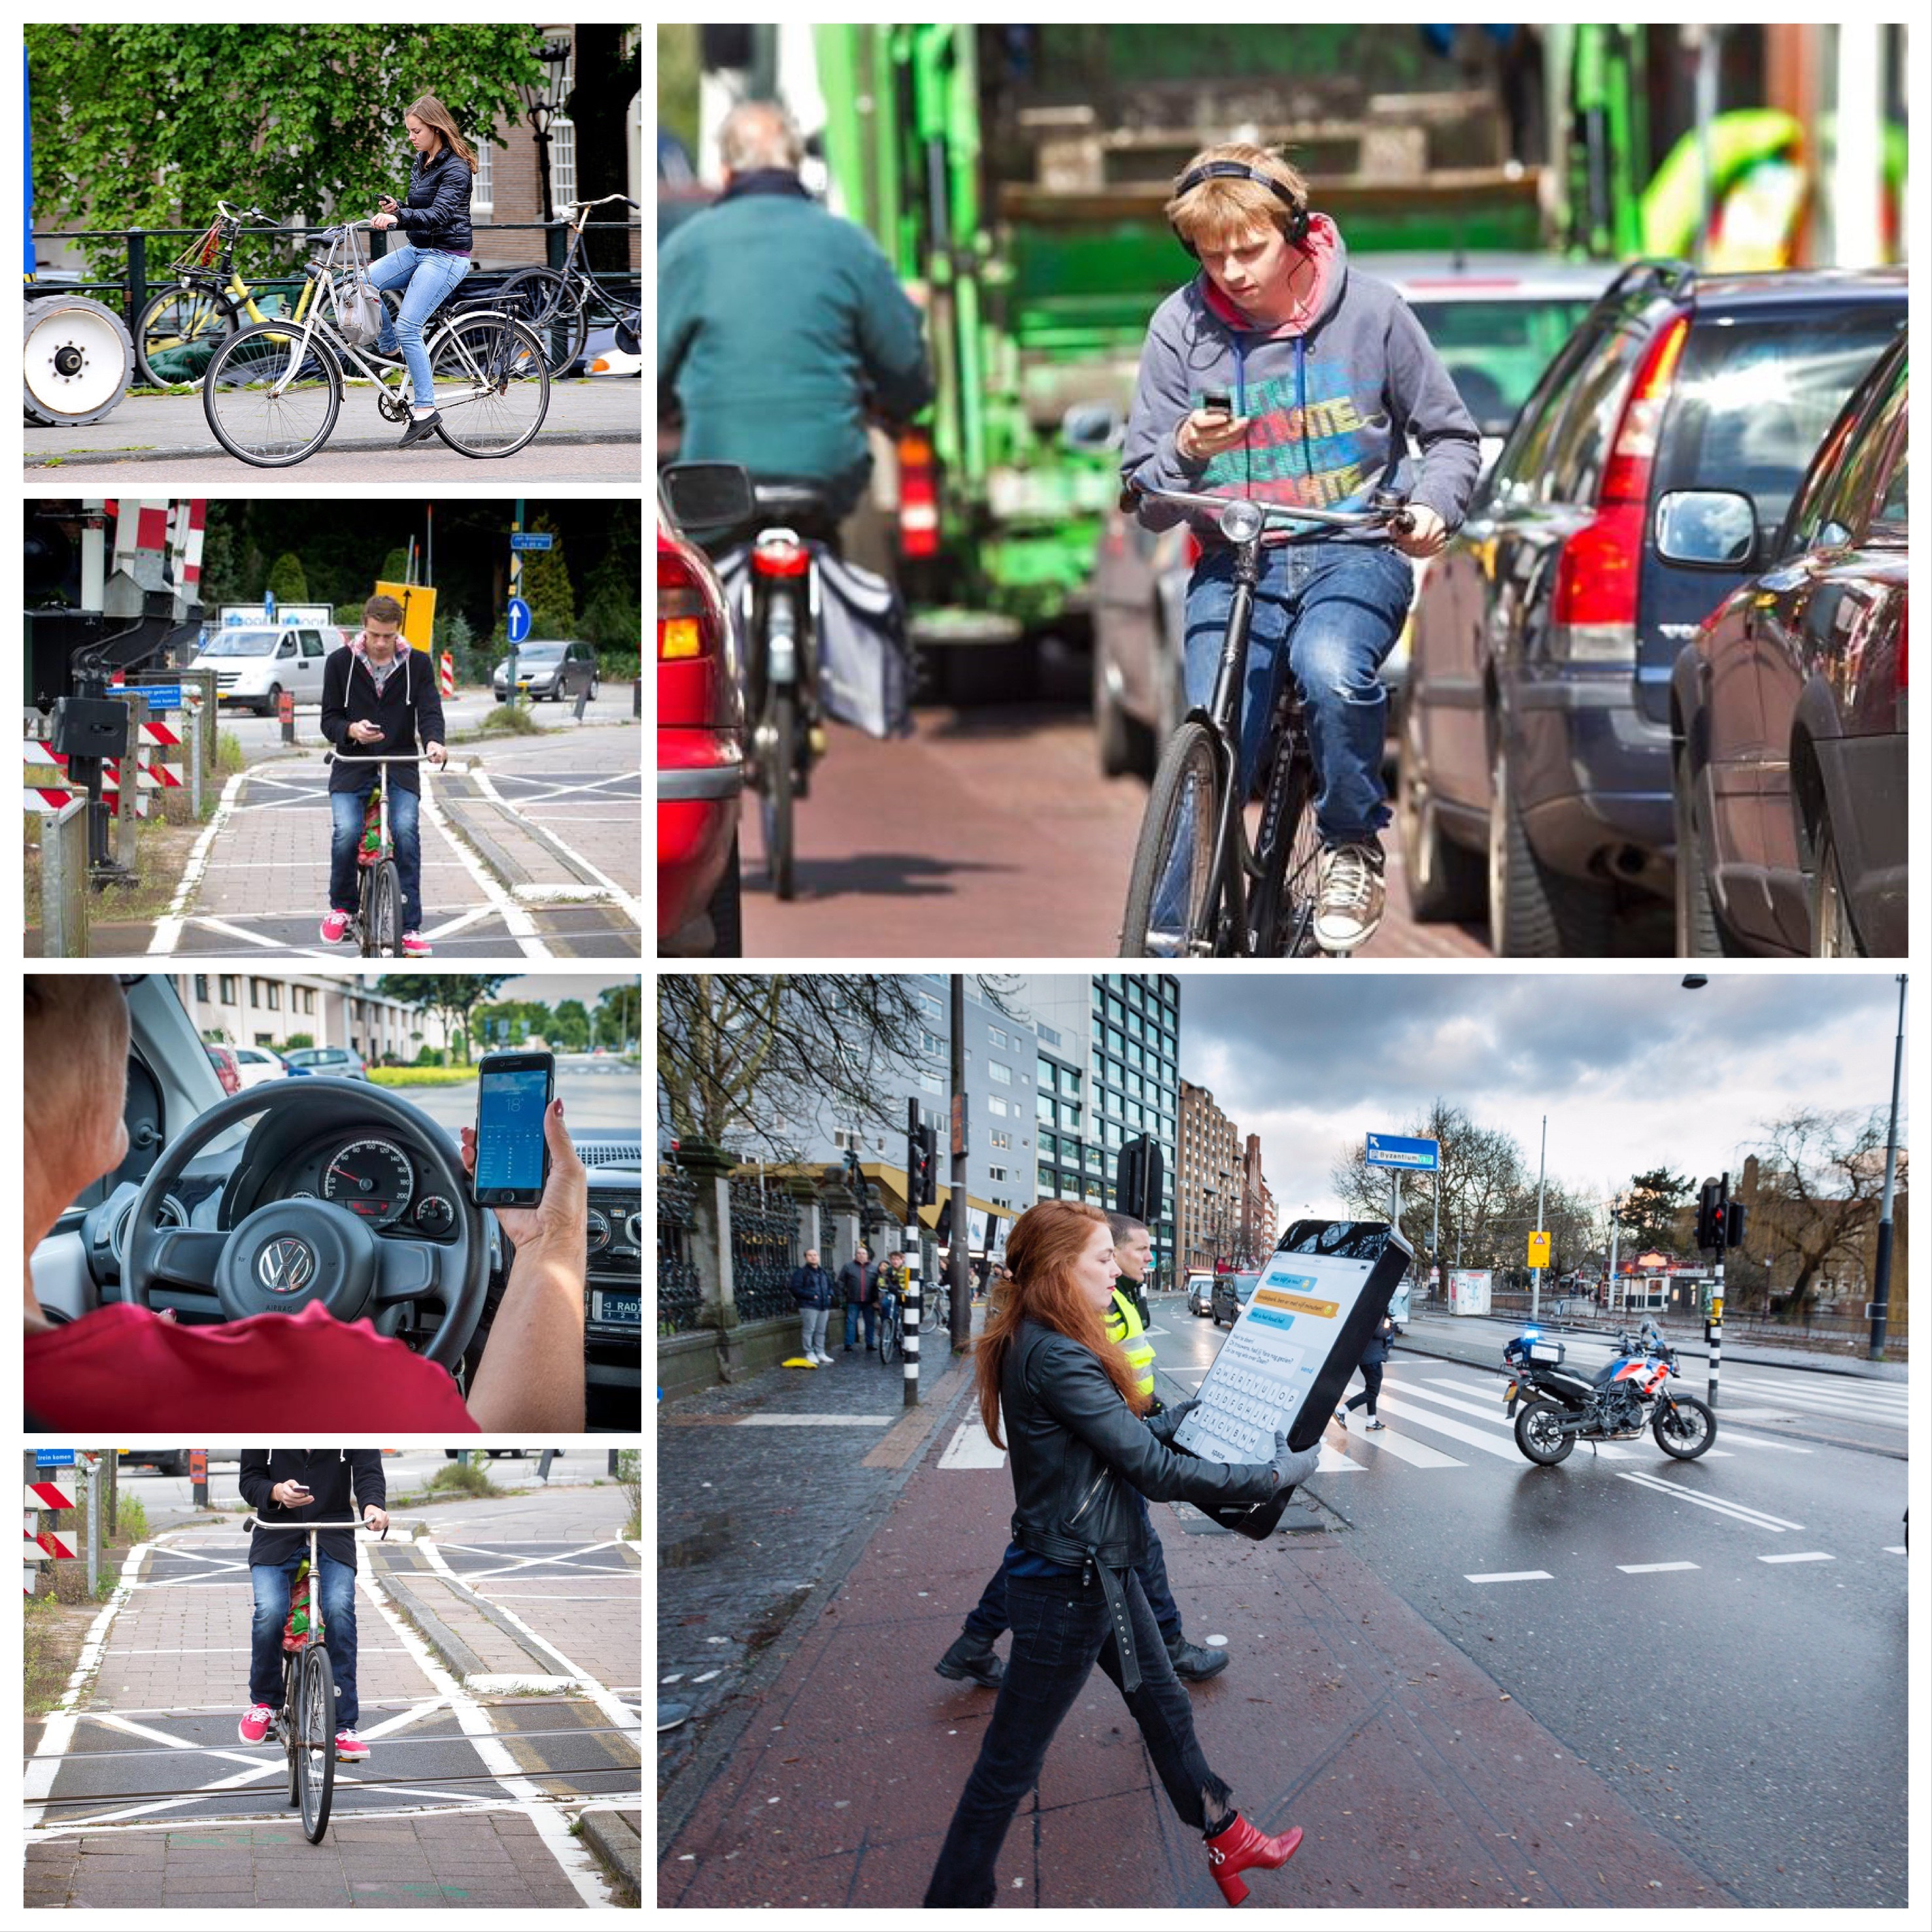
In deze fotocollage zie je 6 voorbeelden van mensen die zijn afgeleid door hun telefoon en op de fiets kan dat fataal aflopen, omdat je niet op de weg let is de kans op uitglijden of aangereden worden groter. Ook als je koptelefoons op hebt kan je het verkeer om je heen niet horen en kan je bijvoorbeeld een tram of een truck niet horen. Ook als fietser is het niet verstandig om niet op het fietspad te rijden omdat je niet alleen een obstakel bent maar ook een gevaar.

